데이터분석 부트캠프

2024.01.15. 월 수업

이전 프로젝트 사례 소개

개발계획서 작성 후 발표

실제 개발 후 발표

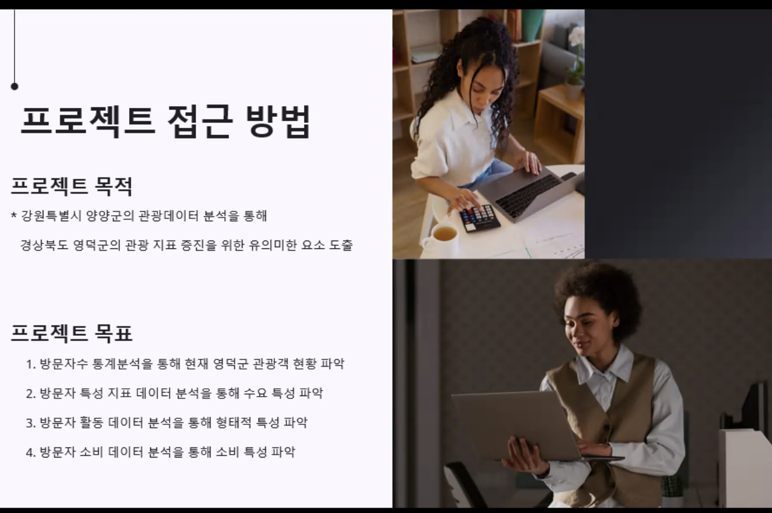

개발 계획서 ex1)

ex2)

실업률과 예금, 적금, 대출의 상관관계